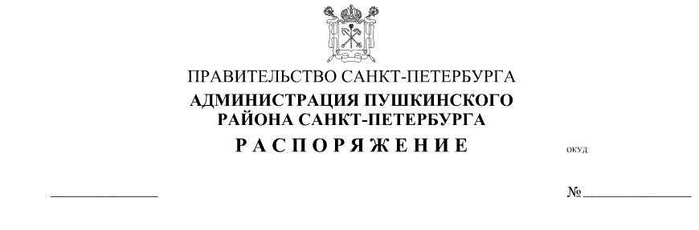

О Порядке принятия администрацией Пушкинского района Санкт-Петербурга решений о наличии потребности в остатках субсидий, в том числе грантов
в форме субсидий, на финансовое обеспечение затрат в связи с производством (реализацией) товаров, выполнением работ, оказанием услуг,
не использованных в отчетном финансовом году, или возврате указанных средств при отсутствии в них потребности

В соответствии с постановлением Правительства Санкт-Петербурга
от 27.10.2021 № 799 «О Порядке принятия главным распорядителями средств бюджета Санкт-Петербурга решений о наличии потребности в остатках субсидий, в том числе грантов в форме субсидий, на финансовое обеспечение затрат в связи с производством (реализацией) товаров, выполнением работ, оказанием услуг, не использованных в отчетном финансовом году,
или возврате указанных средств при отсутствии в них потребности»:

- Утвердить Порядок принятия администрацией Пушкинского района
Санкт-Петербурга решений о наличии потребности в остатках субсидий,
в том числе грантов в форме субсидий, на финансовое обеспечение затрат
в связи с производством (реализацией) товаров, выполнением работ, оказанием услуг, не использованных в отчетном финансовом году,
или возврате указанных средств при отсутствии в них потребности согласно приложению.
- Контроль за выполнением распоряжения возложить на заместителя главы администрации Грачеву Н.Л.

Глава администрации А.В.Чапуров
Приложение
к распоряжению
администрации Пушкинского района
Санкт-Петербурга
от__________ №________

ПОРЯДОК
принятия администрацией Пушкинского района Санкт-Петербурга решений о наличии потребности в остатках субсидий, в том числе грантов в форме субсидий, на финансовое обеспечение затрат в связи
с производством (реализацией) товаров, выполнением работ, оказанием услуг, не использованных в отчетном финансовом году, или возврате указанных средств при отсутствии в них потребности
1. Настоящий Порядок устанавливает порядок принятия администрацией Пушкинского района Санкт-Петербурга решений о наличии потребности
в остатках субсидий, в том числе грантов в форме субсидий, предоставленных из бюджета Санкт-Петербурга юридическим лицам, индивидуальным предпринимателям, а также физическим лицам - производителям товаров, работ, услуг в соответствии с пунктами 2 и 7 статьи 78, пунктами 2 и 4 статьи 78.1 Бюджетного кодекса Российской Федерации на финансовое обеспечение затрат в связи с производством (реализацией) товаров, выполнением работ, оказанием услуг, не использованных получателями субсидий на 31 декабря отчетного финансового года, на цели, установленные постановлениями Правительства Санкт-Петербурга, регулирующими предоставление субсидий (далее соответственно - остатки субсидий, порядки предоставления субсидий), или возврате остатков субсидий при отсутствии в них потребности.
2. Решение о наличии потребности в остатках субсидий
(далее - решение о потребности) или возврате остатков субсидий
при отсутствии в них потребности (далее - решение о возврате) принимается администрацией Пушкинского района Санкт-Петербурга
(далее - администрация) в соответствии с постановлением Правительства Санкт-Петербурга от 27.10.2021 № 799 «О Порядке принятия главным распорядителями средств бюджета Санкт-Петербурга решений о наличии потребности в остатках субсидий, в том числе грантов в форме субсидий, на финансовое обеспечение затрат в связи с производством (реализацией) товаров, выполнением работ, оказанием услуг, не использованных в отчетном финансовом году, или возврате указанных средств при отсутствии в них потребности» (далее – постановление Правительства № 799) и настоящим Порядком.
3. Решение о потребности (решение о возврате) в отношении остатков субсидий, принимается при соблюдении условий, указанных в п. 3 и п. 4 Приложения к постановлению Правительства № 799.
4. В целях принятия администрацией решения о потребности в отношении остатков субсидий получатель субсидий в срок до 15 января года, следующего за отчетным финансовым годом, подает в администрацию обращение получателя субсидий о принятии главным распорядителем решения
о потребности в соответствии с п. 6 Приложения к постановлению Правительства № 799.
5. По результатам рассмотрения обращения получателя субсидий
о принятии главным распорядителем решения о потребности администрация принимает одно из следующих решений:
решение о возврате - при наличии оснований, предусмотренных в п. 7.1. Приложения к постановлению Правительства № 799;
решение о потребности - при отсутствии оснований для принятия решения о возврате.
6. Решение о возврате оформляется администрацией в форме письма
в адрес получателя субсидии с указанием оснований для принятия соответствующего решения и размера остатков субсидий, подлежащих возврату в бюджет Санкт-Петербурга.
7. Решение о потребности оформляется администрацией в форме распоряжения и должно содержать информацию, указанную в п. 7.2. Приложения к постановлению Правительства № 799.
8. К обращению получателя субсидий о принятии главным распорядителем решения о потребности (далее - обращение) прилагаются следующие документы:
1) расчет-обоснование суммы потребности в отношении остатков субсидий на текущий финансовый год в соответствии с целями, на реализацию которых предоставлена субсидия, с приложением документов, подтверждающих потребность в данных средствах;
2) документы, подтверждающие наличие и объем неисполненных обязательств (отчеты, справки, результаты мониторинга и иные документы, подтверждающие наличие и объем неисполненных обязательств),
за исключением остатков субсидий, указанных в абзацах третьем и четвертом п. 3 Приложения к постановлению Правительства № 799;
3) иная информация в зависимости от цели предоставления субсидий.
9. Требования к обращению и прилагаемым документам, подаваемым получателем субсидий в администрацию:
документы должны быть подписаны руководителем получателя субсидий и удостоверены печатью;
документы, содержащие более одного листа, должны быть прошиты, пронумерованы и заверены получателем субсидий
10. Ответственность за достоверность данных в представленных документах несет руководитель получателя субсидии.
11. Обращение с прилагаемыми документами подается в администрацию следующими способами:
официальным письмом в адрес администрации по адресу: Октябрьский
б-р, 24, Пушкин, Санкт-Петербург, 196601;
лично по вышеуказанному адресу в часы работы администрации, указанные на официальном сайте администрации.
12. После регистрации общий отделом обращение передается
в структурное подразделение администрации по направлению деятельности (далее – структурное подразделение).
13. Структурное подразделение в течение трех рабочих дней со дня регистрации обращения рассматривает представленные получателем субсидий документы, указанные в п. 4 и п. 8 настоящего Порядка, готовит проект распоряжения о потребности в остатках субсидий (далее – проект распоряжения) либо проект письма о возврате субсидий и направляет соответствующий документ для согласования заместителю главы администрации по направлениям деятельности (далее – заместитель главы администрации).
14. Заместитель главы администрации подписывает письмо о возврате субсидий либо направляет на согласование проект распоряжения в течение трех рабочих дней.
15. После согласования проекта распоряжения в порядке, установленном Приказом администрации Пушкинского района Санкт-Петербурга
от 28.11.2017 № 81-п "Об утверждении Регламента администрации Пушкинского района Санкт-Петербурга", структурное подразделение направляет его на согласование в Комитет финансов Санкт-Петербурга
с сопроводительным письмом в соответствии с п.8 Приложения
к постановлению Правительства № 799.
16. После получения согласования Комитета финансов Санкт-Петербурга администрация в течение пяти рабочих дней издает соответствующее распоряжение.
17. Копия распоряжения администрации направляется в адрес получателя субсидий в течение трех рабочих дней.
18. В случае получения информации об отказе Комитета финансов
Санкт-Петербурга в согласовании проекта распоряжения, указанная информация направляется администрацией в адрес получателя субсидий
в течение трех рабочих дней с даты получения данной информации.

